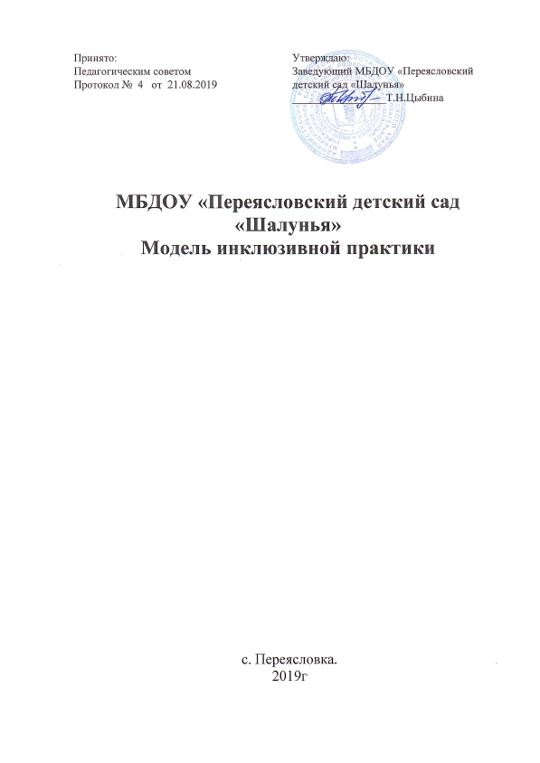

Пояснительная записка
Условия, которые есть на сегодняшний день, не достаточны для инклюзии: формирование нормативной базы - достаточно затратный процесс. Поэтому надо рассматривать современный этап как переходный и двигаться очень медленно, предусматривая каждый шаг, анализируя условия и подбирая средства для реализации инклюзивной практики.
Для разрешения сложившейся ситуации мы ставим перед собой следующую цель
Цель: Создание коррекционно-развивающего образовательной и эмоциональной среды для детей дошкольного возраста с разными возможностями.
Задачи:
- Создать Модель комплексного сопровождения детей с ОВЗ, максимально обеспечивающую условия для развития и позитивной социализации ребенка.
- Разработать систему средств, способов сопровождения детей с ОВЗ находящихся в группе сверстников.
- Разработать и реализовать систему сотрудничества педагогов с родителями.
- Вовлечь родителей (законных представителей) в образовательный процесс по развитию, образованию, и оздоровлению своего ребенка.

В МБДОУ «Переясловский детский сад «Шалунья», функционируют 4 разновозрастные группы и на данный момент детей с ОВЗ у нас нет.

Нормативно-правовая база для обеспечения, инклюзивного (интегрированного) образования детей-инвалидов и детей с ограниченными возможностями здоровья
Нормативная база находится в разработке, на данный момент мы будем опираться на следующие документы:
- Федеральный закон от 29.12.2012 № 273-ФЗ «Об образовании в Российской Федерации»;
- Приказ Министерства образования и науки Российской Федерации от 17.10.2013 г. № 1155 «Об утверждении федерального государственного образовательного стандарта дошкольного образования»;
- Приказ Министерства образования и науки Российской Федерации от 30.08.2013 г. № 1014 «Об утверждении порядка организации и осуществления образовательной деятельности по основным общеобразовательным программа – образовательным программа дошкольного образования»;
- Постановление Главного государственного санитарного врача Российской Федерации от 15 мая 2013 года № 26 «Санитарно-эпидемиологические требования к устройству, содержанию и организации режима работы дошкольных образовательных организаций» (СанПиН 2.4.1.3049 – 13);
- Комментарии Минобрнауки РФ к ФГОС ДО от 28.02.2014 г. № 08 – 249;
- Письмо Министерства образования и науки Российской Федерации от 16 января 2002 года № 03-51-5ин/23-03 «Об интегрированном воспитании и обучении детей с отклонениями в развитии в дошкольных образовательных учреждениях»;
- Письмо Министерства образования и науки Российской Федерации от 18.04.2008 № АФ-150/06 «О создании условий для получения образования детьми с ограниченными возможностями здоровья и детьми-инвалидами»;
- Письмо Министерства образования и науки РФ от 7 июня 2013 г. N ИР-535/07 «О коррекционном и инклюзивном образовании детей»;
-Устав МБДОУ «Переясловский детский сад «Шалунья»
В настоящий момент детский сад не готов принять детей с ОВЗ из-за отсутствия материальной базы (пандусы, поручни, табличек для слабовидящих, Столик для детей с ОВЗ, на колесиках, Подставка для ног для ортопедического стула, Учебное место для детей с нарушениями ОДА, ДИК для детей с ограниченными возможностями, Световой стол для песочной терапии и.т.д.)

Для осуществления полной или частичной инклюзии в образовательной организации необходимы специальные программы, направленные на облегчение процесса адаптации детей с ограниченными возможностями в общеобразовательном учреждении и специально организованная образовательно-воспитательная среда дошкольного учреждения. В нашем случае, адаптированная образовательная программа будет составляться, на основе образовательной программы «От рождения до школы».
В Нашем детском саду мы сейчас активно работаем над улучшением предметно-пространственной среды. Создаются своими руками различные дидактические и сенсорные игры, на все уровни развития и особенности детей. В работе используем гимнастические коврики, соленные дорожки для закаливания которые мы делаем своим руками. Так же мы используем в работе различные аудио и видеофайлы. Нами будет проводится оценка индивидуального развития детей с ОВЗ. Участие ребёнка в психолого-педагогической диагностике допускается только с согласия его родителей (законных представителей), Мероприятия по оценке индивидуального развития воспитанников проводятся в начале и конце каждого учебного года (сентябрь-октябрь, апрель)
При организации инклюзивной практики необходимо обеспечить комплексное сопровождение ребенка с ограниченными возможностями здоровья на протяжении всего периода его обучения в образовательной организации.
Для этого в нашем ДОУ все педагоги обучены работе с детьми с ОВЗ

Наши технологии.
организации детской деятельности
Конкретное содержание образовательных областей зависит от возрастных и индивидуальных особенностей детей с ОВЗ, определяется целями и задачами программ и реализуется в различных видах деятельности (общении, игре, познавательно-исследовательской деятельности – как сквозных механизмах развития ребенка).
Игровая, включает сюжетно-ролевую игру, игру с правилами и другие виды игры
Коммуникативная (общение и взаимодействие со взрослыми и сверстниками
Познавательно-исследовательская (исследования объектов окружающего мира и экспериментирования с ними)
Восприятие художественной литературы и фольклора
Самообслуживание и элементарный бытовой труд (в помещении и на улице)
Конструирование из разного материала, включая конструкторы, модули, бумагу, природный и иной материал
Изобразительная (рисование, лепка, аппликация)
Музыкальная (восприятие и понимание смысла музыкальных произведений, пение, музыкально-ритмические движения, игры на детских музыкальных инструментах)
Двигательная (овладение основными движениями) формы активности ребенка
Различные виды гимнастик: Артикуляционная, пальчиковая, дыхательная, зрительная; игровой самомассаж; технология, направленная на профилактику опорно-двигательного аппарата; технология музыкального воздействия; сказкотерапия; цветотерапия, арт-терапия.

В самом инклюзивном подходе заложена необходимость изменять образовательную ситуацию, создавать новые формы и способы организации образовательного процесса с учетом индивидуальных различий детей.

Организация содержания инклюзивной практики предполагает творческий подход и определенную гибкость образовательной системы, учитывающей потребности не только детей с ограниченными возможностями здоровья, но и разных этнических групп, пола, возраста, принадлежности к той или иной социальной группе.
Система обучения и воспитания подстраивается под индивидуальные образовательные потребности ребенка, используются новые подходы к обучению, применяются вариативные образовательные формы и методы обучения и воспитания.
В ближайшее время мы будем расширять методическую базу, привлекать узких специалистов, повышать квалификацию педагогам.

Принципы дошкольного инклюзивного образования
- Принцип индивидуального подхода предполагает выбор форм, методов и средств обучения и воспитания с учетом индивидуальных образовательных потребностей каждого из детей группы. Индивидуальные программы развития ребенка построены на диагностике функционального состояния ребенка и предполагают выработку индивидуальной стратегии развития конкретного ребенка. Индивидуальный подход предполагает не только внешнее внимание к нуждам ребенка но предоставляет самому ребенку возможности реализовывать свою индивидуальность.
- Принцип поддержки самостоятельной активности ребенка.
Важным условием успешности инклюзивного образования является обеспечение условий для самостоятельной активности ребенка. Реализация этого принципа решает задачу формирования социально активной личности. Личности, которая является субъектом своего развития и социально значимой деятельности. Когда активность находится целиком на стороне взрослых, которые заботятся о ребенке, считая, что его особенности не позволяют ему реализовывать свои возможности, формируется «выученная беспомощность», феномен, когда ребенок ожидает внешней инициативы, сам оставаясь пассивным. То же может произойти с родителями детей с ОВЗ. Родители могут ожидать помощи или активно добиваться льгот от государства, игнорируя собственные возможности для участия в социальной жизни.
- Принцип активного включения в образовательный процесс всех его участников предполагает создание условий для понимания и принятия друг друга с целью достижения плодотворного взаимодействия на гуманистической основе. Инклюзия – это активное включение детей, родителей и специалистов в области образования в совместную деятельность: совместное планирование, проведение общих мероприятий, семинаров, праздников для создания инклюзивного сообщества как модели реального социума.
- Принцип междисциплинарного подхода. Разнообразие индивидуальных характеристик детей требует комплексного, междисциплинарного подхода к определению и разработке методов и средств воспитания и обучения. Специалисты (воспитатель, логопед, социальный педагог, психолог, дефектолог, при участии старшего воспитателя), работающие в группе, регулярно проводят диагностику детей и в процессе обсуждения составляют образовательный план действий, направленный как на конкретного ребенка, так и на группу в целом.
- Принцип вариативности в организации процессов обучения и воспитания.
Включение в инклюзивную группу детей с различными особенностями в развитии предполагает наличие вариативной развивающей среды, т.е. необходимых развивающих и дидактических пособий, средств обучения, безбарьерной среды, вариативной методической базы обучения и воспитания и способность использования педагогом разнообразных методов и средств работы, как по общей, так и специальной педагогики.
- Принцип партнерского взаимодействия с семьей.
Усилия педагогов будут эффективными, только если они поддержаны родителями, понятны им и соответствуют потребностям семьи. Задача специалиста – установить доверительные партнерские отношения с родителями или близкими ребенка, внимательно относиться к запросу родителей, к тому, что, на их взгляд, важно и нужно в данный момент для их ребенка, договориться о совместных действиях, направленных на поддержку ребенка.

Требования к кадровым условиям реализации инклюзивного образования включают следующие положения:
На данный момент наш детский сад не укомплектован для работы с детьми с ОВЗ и узкими специалистами, но у нас есть договоренность со специалистами Переясловской школы, на случай появления в ДОУ особенного ребенка.
Все педагоги нашего детского сада имеют педагогическое образование.
-- непрерывность профессионального развития педагогических работников. образовательного учреждения в сфере коррекционной (специальной) педагогики, специальной психологии.
Специфика организации учебно-воспитательной и коррекционной работы с детьми, имеющими нарушения развития, обусловливает необходимость специальной подготовки педагогического коллектива образовательного учреждения.
Педагогические работники образовательного учреждения должны знать основы коррекционной педагогики и специальной психологии (не только детской, но и взрослой), иметь четкое представление об особенностях психофизического развития детей с ограниченными возможностями здоровья, о методиках и технологиях организации образовательного и реабилитационного процесса для таких детей. Нами предприняты следующие шаги, педагоги в 2019 году прошли курсы о повышении квалификации «Эффективные приемы и методы работы с детьми с ОВЗ».
Помимо курсов, с педагогами старшим воспитателем велась работа по повышению профессионального мастерства педагогов на основе практико-ориентированной деятельности (Тренинги, семинары, деловые игры), которые способствовали активному освоению знаний и закреплению профессиональных умений. С педагогами прорабатывались такие вопросы как: -определение содержания образования для каждого ребенка, проектирование образовательного процесса в условиях инклюзии, планирование воспитательной работы, направленной на развитие детско-взрослой толерантности, осуществление индивидуальной работы, оценка динамики развития» и многие другие вопросы.
Проведенные мероприятия позволили обеспечить системный и комплексный подход к повышению профессионального мастерства педагогов.
3. Работа с родителями ведется в нескольких направлениях:
- Просветительская деятельность
- Активные формы взаимодействия с родителями
- Консультационное направление
Мы понимаем, когда у нас появится ребенок с ОВЗ нам нужно будет создать условия для широкого участия родителей (законных представителей) в воспитательно-образовательном процессе. Мы будем консультировать родителей адекватным и эффективным формам поведения с детьми с ОВЗ, привлекать родителей к коррекционно-абилитационному и воспитательному процессу.

Перспективы работы коллектива по проблеме.
Нашему учреждению еще предстоит проанализировать эффективность работы по инклюзии детей с ОВЗ .
Дальнейшее материально-техническое обеспечение инклюзивного процесса в ДОУ.
Обеспечить преемственность инклюзивного дошкольного и младшего школьного возраста: помощь родителям в выборе ОУ при переходе ребенка на следующую ступень образования (например, из детского сада в школу), налаживание контактов с педагогическим коллективом ОУ, в которое поступает ребенок с ОВЗ, помощь в его адаптации;
Организация сетевого взаимодействия. Должна быть организована система взаимодействия и поддержки образовательного учреждения со стороны «внешних» социальных партнеров ТПМПК, методического центра, других садов, включившихся в инклюзивный процесс, как в нашем селе , так и в соседних селах и городах Рыбинского района, общественных организаций. Реализация этого общего условия позволяет обеспечить для ребенка максимально адекватный при его особенностях развития образовательный маршрут, позволяет максимально полно и ресурсоемко обеспечить обучение и воспитание ребенка с ОВЗ.
Для, того чтобы продвигаться в направлении инклюзии, нам следует научиться успешно решать проблемы. Конечно, речь не идёт только о проблемах какого-либо одного ребёнка. Речь идёт о проблемах всего детского сада, о том, как детскому саду соответствовать потребностям всех её воспитанников.

